I mercoledì del Cinema al Trevi
Mercoledì 29 agosto 2012 - ore 18.00
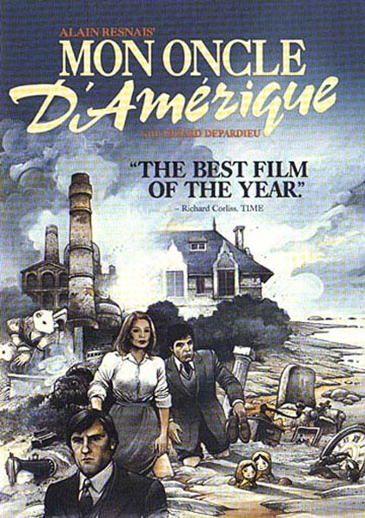 | Mon oncle d’Amérique 1980, F., 121 min  Di Alain Resnais  Con Gerard Depardieu, Nicole Garcia, Roger Pierre, Nelly Borgeaud, Pierre Arditi, Gerard Darrieu, Philippe Laudenbach, Marie Dubois, Henri Laborit, Bernard Malaterre, Laurence Roy, Alexandre Rignault, Veronique Silver, Jean Lescot, Genevieve Mnich, Maurice Gauthier, Guillame Boisseau.  Nel film s’intrecciano le vicende di tre protagonisti. Jean Le Gall (50 anni) proviene da una famiglia borghese, è sposato, ha due figli, è dirigente alla televisione francese di Stato; Janine Garnier (trentenne) viene da una famiglia operaia e comunista, fugge di casa per fare l’attrice, poi passa a fare la stilista in una fabbrica tessile. Renè Ragueneau (40 anni) cattolico praticante come la famiglia di contadini da cui proviene, sposato, due figli anche lui, lascia i campi e diviene dirigente in un’industria tessile. Per quanto si agitino e si sforzino di capire, i tre non riescono a darsi conto dei propri comportamenti: sono infatti dei personaggi-cavie…  Alain Resnais Vannes, 3 giugno 1922  Uno dei più importanti registi francesi contemporanei, uno degli ispiratori della Nouvelle Vague. Figlio unico di una famiglia della borghesia francese, fin da piccolo soffre di problemi di salute, in particolare di attacchi d’asma. La madre lo spinge ad interessarsi di cultura, specie di musica e fotografia, e a 14 anni Alain gira il suo primo cortometraggio. Nel 1941 si trasferisce a Parigi, dove spariscono le sue crisi d’asma e recita una piccola parte in una pellicola di Marcel Carné. Nel 1943 viene fondata la scuola francese di cinema IDHEC e vi si iscrive, ma ben presto l’abbandona, deluso e insoddisfatto. Si dedica poi a numerosi lungometraggi documentaristici, per arrivare nel 1959 con Hiroshima mon amour (da una sceneggiatura di Margherite Duras) al primo lungometraggio di fiction che riscuote il successo della critica e del pubblico.  I suoi film disponibili al prestito presso la mediateca: Notte e nebbia (1955), Hiroshima mon amour (1959), ), L’anno scorso a Marienbad (1961); Muriel, il tempo di un ritorno (1963), La guerra è finita (1966), Stavisky, il grande truffatore (1974), Providence (1977), Mio zio d’America (1980), La vita è un romanzo (1983), L’amour à mort (1984), Mélo (1986), Voglio tornare a casa (1989), Parole, parole, parole… (1997), Cuori (2006), Gli amori folli (2009).
“Senza il ricordo di ciò che è piacevole o spiacevole non è possibile essere felici, tristi, angosciati; non si può essere in collera, o innamorati; e si potrebbe quasi dire che un essere vivente è una memoria che agisce."
(Henri Laborit)

Presentazione a cura di Taddeo De Polo (CoopCulture / Amici del Trevi)
Centro Audiovisivi Bolzano |  | presso il Centro culturale Trevi

